**第七届全国交通运输行业城市公交驾驶员**

**职业技能竞赛理论题库**

目 录

**第一部分 社会责任与职业道德**

**第二部分 道路交通安全和节能减排**

**第三部分 道路交通信号**

**第四部分 安全、文明驾驶知识**

**第五部分 危险源识别和防御性驾驶知识**

**第六部分 汽车常见故障判断和处置**

**第七部分 车辆新技术**

**第八部分 城市公交驾驶员规范**

**第九部分 纯电动车**

**城市公交驾驶员技能竞赛理论知识题库结构及题量题型**

|  |  |  |  |  |  |  |
| --- | --- | --- | --- | --- | --- | --- |
| **序号** | **结构** | | **题量** | **题型** | | |
| **内容** | **比例（%）** | **单选（36%）** | **多选（21%）** | **判断（43%）** |
| 1 | 社会责任与职业道德 | 7 | 40 | 10 | 10 | 20 |
| 2 | 道路交通安全和节能减排 | 23 | 131 | 46 | 27 | 58 |
| 3 | 道路交通信号 | 7 | 43 | 8 | 14 | 21 |
| 4 | 安全、文明驾驶知识 | 31 | 179 | 87 | 23 | 69 |
| 5 | 危险源识别和防御性驾驶知识 | 9 | 50 | 10 | 15 | 25 |
| 6 | 汽车常见故障判断和处置 | 7 | 39 | 19 | 8 | 12 |
| 7 | 车辆新技术 | 3 | 20 | 5 | 5 | 10 |
| 8 | 城市公交驾驶员规范 | 8 | 47 | 13 | 10 | 24 |
| 9 | 纯电动车 | 5 | 31 | 10 | 10 | 11 |
| **合计** | | | **580** | **208** | **122** | **250** |

**第三部分 道路交通信号题**

|  |  |  |  |
| --- | --- | --- | --- |
| 题型 | 单选 | 多选 | 判断 |
| 数量 | 8 | 14 | 21 |
| 合计：43 | | | |

**三、判断题：**

* 1. 驾驶公交车遇到图中这种信号灯不断闪烁的情况时，要尽快加速通过。（ ）

A.正确

B.错误

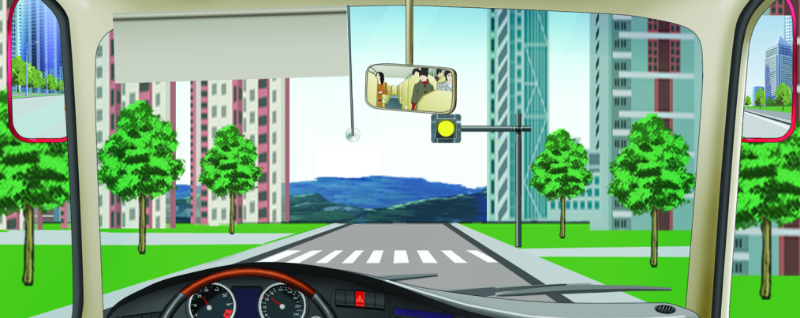

* 1. 驾驶公交车在铁路道口遇到图中这种信号灯亮的情况时，不得越过停止线。（ ）

A.正确

B.错误

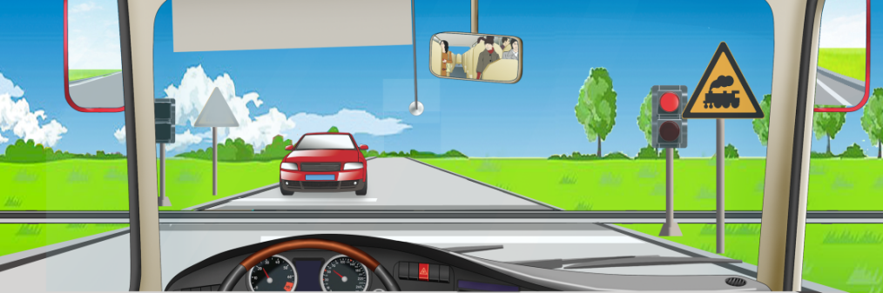

* 1. 驾驶公交车看到图中右侧标志警示，说明前方道路有连续三个或三个以上的弯路。（ ）

A.正确

B.错误

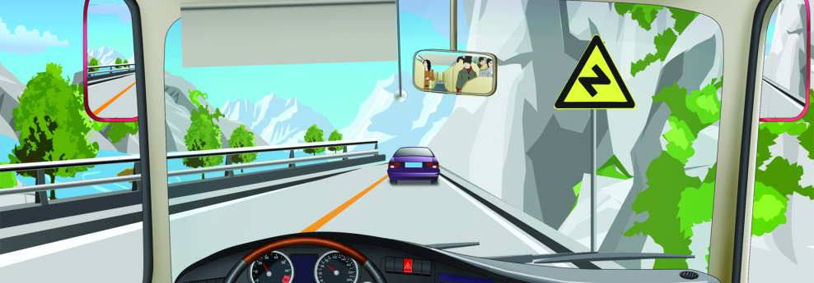

* 1. 驾驶公交车看到图中右侧标志，警告前方是下陡坡路段。（ ）

A.正确

B.错误

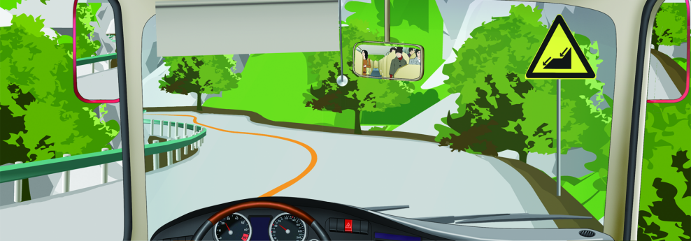

* 1. 驾驶公交车看到图中右侧标志，警告前方路面两侧变窄长度为5公里。（ ）

A.正确

B.错误

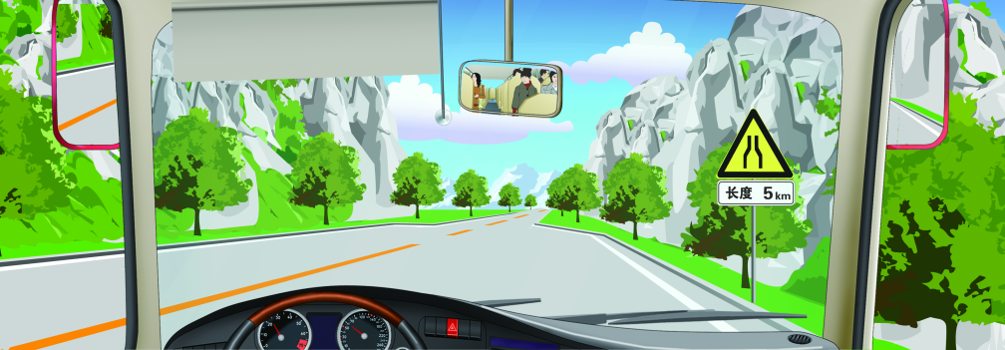

* 1. 驾驶公交车看到图中右侧标志，警告前方进入两侧变窄路段。（ ）

A.正确

B.错误

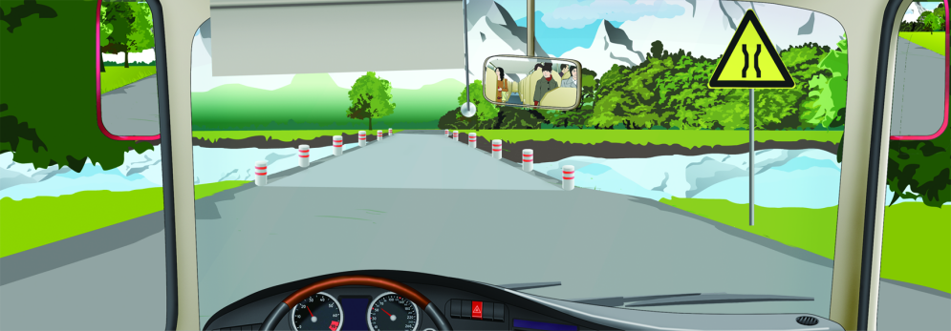

* 1. 驾驶公交车看到图中右侧标志，警告前方路段要注意儿童。（ ）

A.正确

B.错误

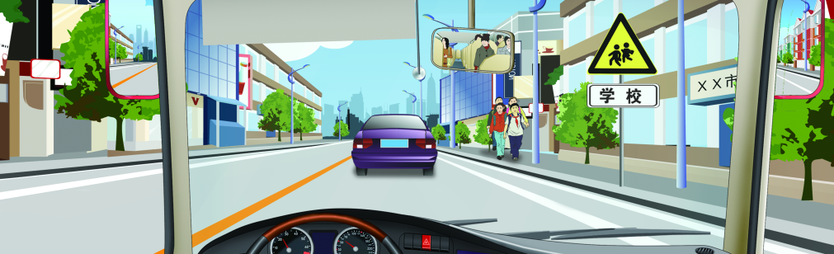

* 1. 驾驶公交车看到图中右侧标志，警告前方路段设有信号灯。（ ）

A.正确

B.错误

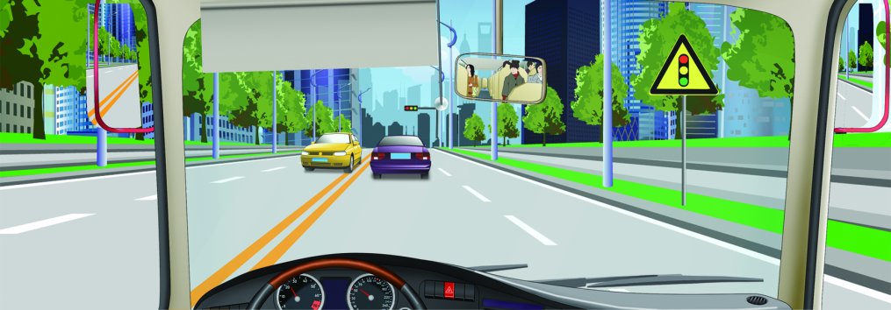

* 1. 驾驶公交车看到图中右侧标志，提醒前方是单向行驶隧道。（ ）

A.正确

B.错误

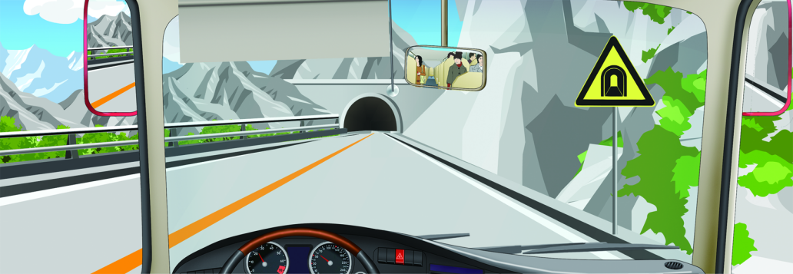

* 1. 驾驶公交车看到图中右侧标志，警告前方是无人看守的有多股铁路与道路相交铁路道口。（ ）

A.正确

B.错误

